**

***Руководитель методического объединения воспитателей:***

*Леонова Вера Борисовна*

***Тема МО воспитателей***

***на 2020-2021 учебный год:***

*Интерактивные технологии, как одно из средств совершенствования качества воспитательного процесса.*

***Цель:***

*Создание условий для профессионального и личностного саморазвития педагогов путём обмена опытом, совместного поиска и применения интерактивных технологий в воспитательном процессе.*

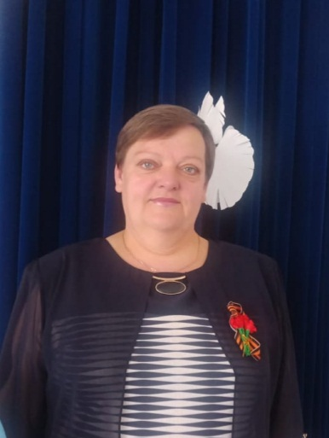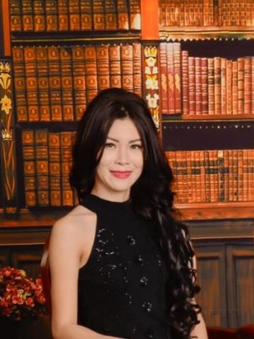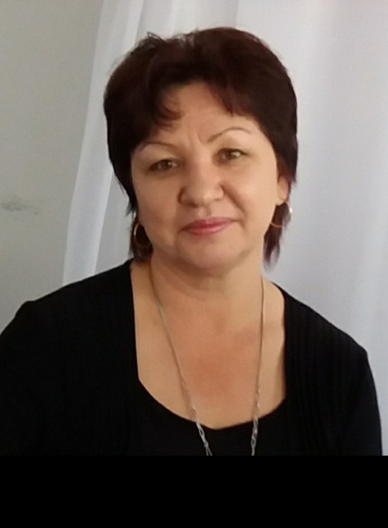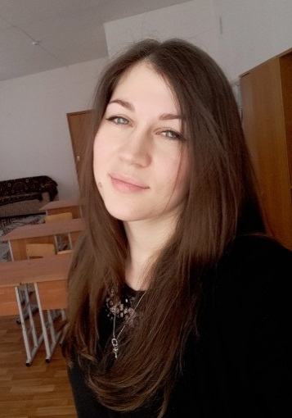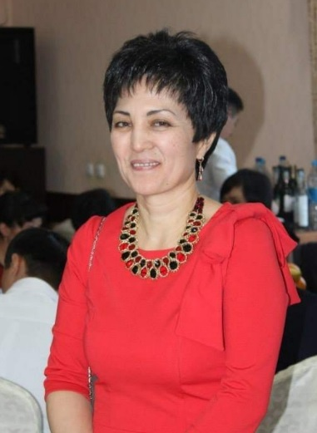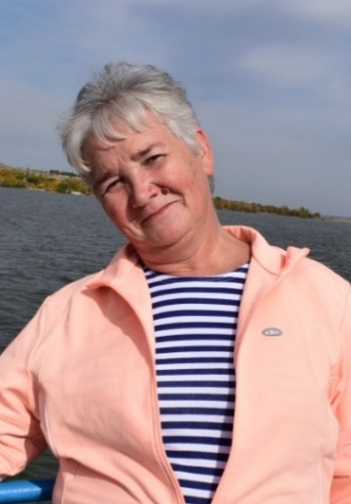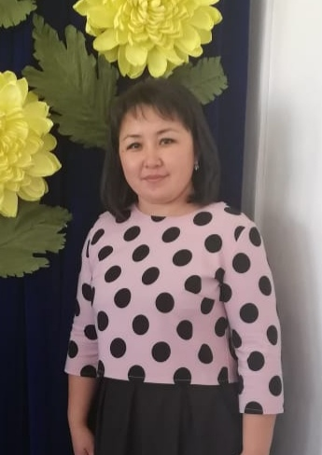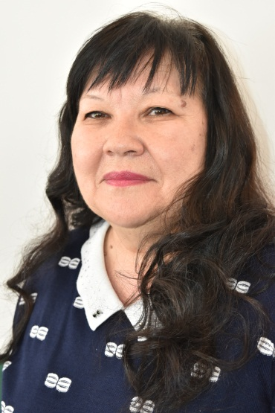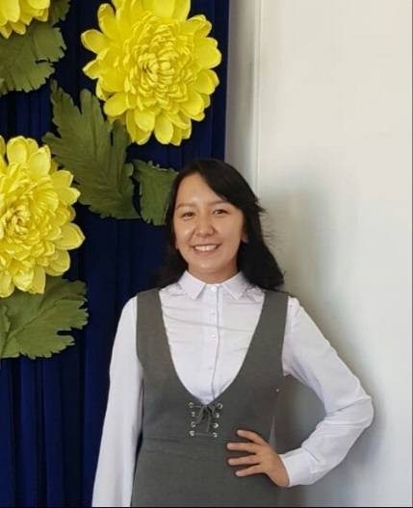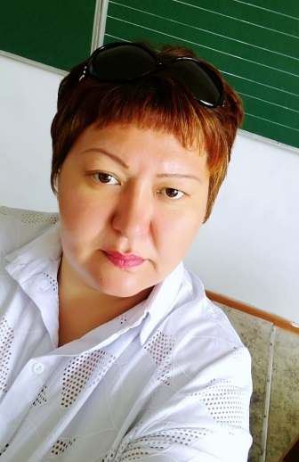

***Методическое объединение воспитателей***

***Алешко В.Е.***

***Невенчанная Н.Л.***

***Абдикадырова К.С***

***Леонова В.Б.***

***Куценко Е.К.***

***Койшбаева Г.А.***

***Кузьмина О.В.***

***Жаксылыкова А.Н.***

***Громилина О.Н.***

***Арипова А.Х.***

***Тусупова К.К.***